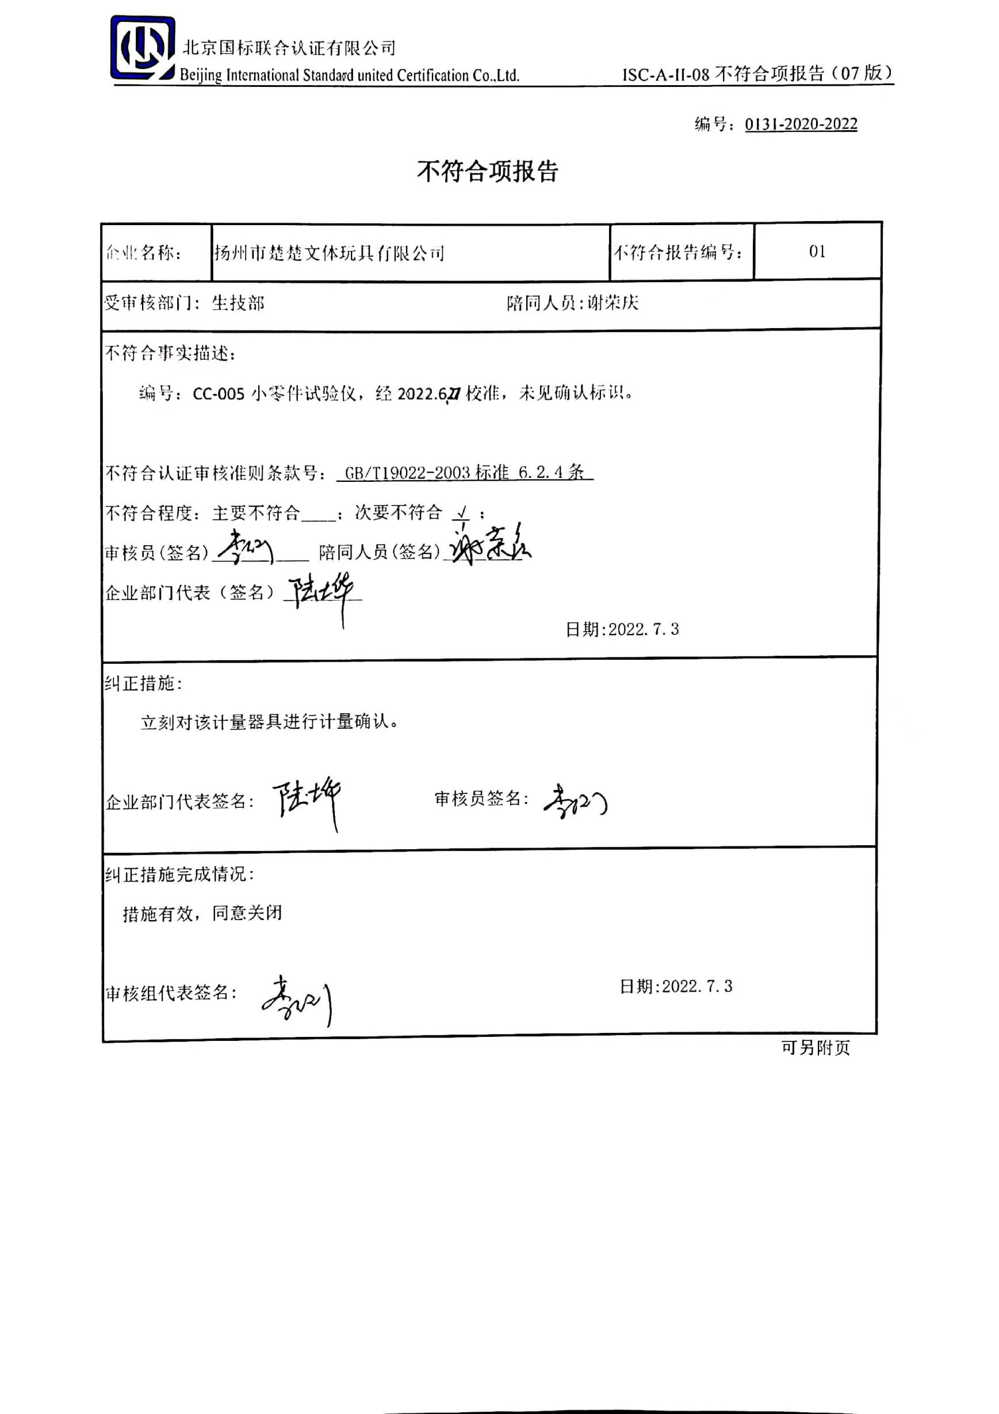编号：0131-2020-2022

**不符合项报告**

|  |  |  |  |
| --- | --- | --- | --- |
| 企业名称： | 扬州市楚楚文体玩具有限公司 | 不符合报告编号： | 01 |
| 受审核部门: 生技部 陪同人员:谢荣庆 | | | |
| 不符合事实描述：  编号：CC-005小零件试验仪，经2022.6.27校准，未见确认标识。  不符合认证审核准则条款号： GB/T19022-2003标准 6.2.4条  不符合程度：主要不符合____；次要不符合 √ ；  审核员(签名)___________ 陪同人员(签名)_________  企业部门代表（签名）_________  日期:2022.7.3 | | | |
| 纠正措施:  立刻对该计量器具进行计量确认。  企业部门代表签名: 审核员签名: | | | |
| 纠正措施完成情况:  措施有效，同意关闭  审核组代表签名: 日期:2022.7.3 | | | |

可另附页